|  |  |  |  |
| --- | --- | --- | --- |
|  | ***ŚNIADANIE*** | ***OBIAD*** | ***PODWIECZOREK*** |
| **PONIEDZIAŁEK** | ***Płatki kukurydziane na mleku1 , kanapeczki z pieczywa mieszanego(pszenno-żytnie) z masłem9 , paseczki sera żółtego4 , kółeczka rzodkiewki , lekki napar herbaty z cytryną .***  ***d-kaszka bezmleczna owocowa***  ***d-kanapeczki z dżemem*** | ***Ziemniaki gotowane posypane koperkiem, medaliony z cielęciny63 w sosie chrzanowo -szczypiorkowym , kolorowa surówka z kapusty białej i czerwonej z olejem i cebulką , kosteczki marchewki gotowanej , kompot śliwkowo- brzoskwiniowy .***  ***d-medaliony drobiowe(indyk)***  ***d-medaliony bez jajka***  ***OWOCE- jabłka8, gruszka*** | ***Zupa krupnik na wywarze jarzyn (marchew, pietruszka, por, seler) z koperkiem i natką pietruszki .***  ***Jogurt2 z dodatkiem malin, chrupki kukurydziane .***  ***d-napój roślinny jaglany z malinami/chrupki kukurydziane*** |
| **WTOREK** | ***Zacierki3 pełnoziarniste na mleku1 , pieczywo mieszane z masłem (pszenno-żytnie, razowe), muffinki jajeczne3 z dodatkiem warzyw***  ***( groszek zielony, dynia) kółeczka zielonego ogórka , herbata miętowa.***  ***d-kaszka bezmleczna owocowa***  ***d-kanapeczki z masłem roślinnym, pastą z zielonego groszku i dyni /herbata miętowa.*** | ***Ziemniaki gotowane posypane koperkiem , kuleczki drobiowe3 (filet z kurczaka ) z natką pietruszki i szczypiorkiem w sosie pomidorowym , surówka z papryki żółtej z dodatkiem jabłka z oliwką z oliwek , jarmuż gotowany, kompot wieloowocowy (wiśnia, truskawka , malina, porzeczka).***  ***d- bez jajka***  ***OWOCE- jabłka8 , banan*** | ***Zupa krem z pieczonego kalafiora na wywarze jarzyn (marchewka, pietruszka, por, seler) z grzankami ziołowymi (bazylia, zioła prowansalskie) z mleczkiem kokosowym .***  ***Serek4 waniliowy z musem truskawkowym .***  ***d-mus truskawkowy /wafle ryżowe*** |
| **ŚRODA** | ***Mleko1 z miodem , kanapeczki z pieczywa mieszanego (pszenno-żytnie) z masłem9 , plasterki szynki wieprzowej, sałata masłowa , mix warzywny (papryka czerwona, żółta , ogórek kiszony)***  ***d-kaszka bezmleczna owocowa***  ***d-masło roślinne flora***  ***d-herbata z limonką*** | ***Ziemniaki gotowane posypane koperkiem , paluszki rybne pieczone z dorsza z cebulką , sos musztardowy , surówka z marchewki z dodatkiem brzoskwini , jabłka z jogurtem naturalnym, kalarepa gotowana puree z dodatkiem koncentratu pomidorowego , kompot borówkowo7- wiśniowy .***  ***d-wiśniowy***  ***d- paluszki rybne bez jajka***  ***OWOCE- jabłka8 , mandarynka*** | ***Zupa dyniowa na wywarze jarzyn (marchewka, pietruszka, por, seler) z kaszą manną z koperkiem i natką pietruszki .***  ***Kisiel truskawkowy*** |
| **CZWARTEK** | ***Makaron3 gotowany na mleku , pieczywo mieszane (pszenno-żytnie, razowe) z masłem , ser biały4 z pomidorami, koperkiem i szczypiorkiem , herbata rumiankowa .***  ***d-kaszka bezmleczna owocowa***  ***d- sałatka z kaszy kuskus, papryki czerwonej , żółtej, kukurydzy ,pomidora z oliwką z oliwek /herbata rumiankowa.*** | ***Kasza jęczmienna gotowana na sypko, gulasz z fileta z indyka3, z dodatkiem cebulki czerwonej, surówka z buraczka, jabłka, melona z oliwką z oliwek, jarzyny białe gotowane puree (seler, pietruszka, kalarepa, kalafior), kompot borówkowo7- brzoskwiniowy .***  ***d- kompot brzoskwiniowy***  ***OWOCE- jabłka8, pomarańcze*** | ***Zupa brukselkowa z ziemniakami na wywarze jarzyn (marchew, pietruszka, seler, por) z koperkiem i natką pietruszki .***  ***Jogurtowy2 serniczek z kosteczkami brzoskwini (wyrób własny)***  ***d-galaretka brzoskwiniowa*** |
| **PIĄTEK** | ***Płatki jęczmienne na mleku1 , pieczywo mieszane (pszenno-żytnie) z masłem9 , humus z cieciorki z suszonymi pomidorami , słupki zielonego ogórka , herbata owocowa .***  ***d-kaszka bezmleczna owocowa***  ***d-masło roślinne flora***  ***d-humus*** | ***Kluseczki3 szpinakowe gotowane , klops drobiowo-wieprzowy3 (filet z kurczaka, szynka wieprzowa) z cebulką nadziewany marchewką mini , sos ziołowo-paprykowy , surówka wielowarzywna (marchewka, por, kalarepa, seler) z koperkiem , natką pietruszki z jogurtem2 , kabaczek gotowany puree, kompot wieloowocowy (wiśnia, porzeczka, truskawka)***  ***d-klops bez jajka***  ***d- z oliwką z oliwek***  ***d-kasza jaglana***  ***OWOCE-jabłka8, melon*** | ***Zupa czerwony barszcz z ziemniakami na wywarze jarzyn (marchewka, pietruszka , por, seler) zabielany śmietaną10.***  ***d- bez śmietany .***  ***Pudding z kaszy manny na mleku1 z musem z czerwonych owoców (malina, truskawka , czereśnia)***  ***d-koktajl z owocami czerwonymi na napoju roślinnym sojowym*** |

|  |
| --- |
| *Informacje o składnikach alergennych użytych do przygotowania posiłków zgodnie z jadłospisem opracowano zgodnie z Rozporządzeniem Parlamentu Europejskiego i Rady (UE) nr 1169/2011 z dnia 25 października 2011 r. w sprawie przekazywania konsumentom informacji na temat żywności (…).* |
| Diety eliminacyjne w żłobku realizowane są zgodnie z zaleceniami lekarza. Dzieci mają nieograniczony dostęp do wody źródlanej. |

**Legenda alergenów:**

**1.** mleko **2**. jogurt, kefir, maślanka 9.masło

**3**. jaja **4.** ser żółty , biały 10.śmietana

**5.** wołowina 6.cielęcina

7.borówka 8.jabłka

|  |  |  |  |
| --- | --- | --- | --- |
|  | ***ŚNIADANIE*** | ***OBIAD*** | ***PODWIECZOREK*** |
| **PONIEDZIAŁEK** | ***Kluseczki pszenno -jaglane3,1 na mleku , kolorowe kanapeczki (pszenno-żytnie, razowe) z masłem z wiórkami sera żółtego4 i jajka3 na twardo , kółeczka ogórka kiszonego herbata miętowa .***  ***d-kaszka bezmleczna owocowa***  ***d-masło roślinne flora***  ***d- pasta z soczewicy*** | ***Ziemniaki gotowane posypane koperkiem , zraziki wołowe5,3 z cebulką w sosie musztardowym , bukiet jarzyn gotowanych (marchewka mini, brokuły, fasola zielona, kalafior) , surówka z rzodkwi białej z dodatkiem marchewki , mango, jabłka , rodzynek z jogurtem2 d- z oliwką z oliwek , kompot wieloowocowy (wiśnia, truskawka, malina, porzeczka).***  ***d- zraziki bez jajka***  ***d-kompot malinowy***  ***OWOCE-jabłka, banan*** | ***Zupa pomidorowa z białym ryżem na wywarze jarzyn (marchewka, pietruszka, por, seler) zabielana śmietaną10 d- bez śmietany .***  ***Morelowy jogurt2 /mini biszkopciki***  ***d-napój jaglany z morelami/ mini biszkopciki / chrupki kukurydziane*** |
| **WTOREK** | ***Kasza jaglana gotowana na mleku , pieczywo mieszane z masłem , pasta jajeczna3 z avocado ze szczypiorkiem , pomidor malinowy , herbata rumiankowa z limonką.***  ***d-kaszka bezmleczna owocowa***  ***d-masło roślinne flora***  ***d-pasta guacamole z avocado*** | ***Makaron pełnoziarnisty3 gotowany , gulasz z mięska drobiowego (filet z indyka) z cebulką i zielonym groszkiem , surówka z selera , ananasa, brzoskwini z jogurtem2 d- z oliwką z oliwek, buraczki gotowane puree, kompot porzeczkowy .***  ***d-makaron bez jajeczny***  ***OWOCE- jabłka8 ,gruszka*** | ***Zupa szpinakowa z ziemniakami na wywarze jarzyn (marchew, pietruszka, por, seler) zabielana śmietaną10 d- bez śmietany .***  ***Kuleczki rafaello z sera twarogowego4 (wyrób własny)***  ***d-ciasteczko z kaszki bezmlecznej kokosowe (wyrób własny)*** |
| **ŚRODA** | ***Kawa zbożowa na mleku1 , pieczywo mieszane (pszenno -żytnie) z masłem9 , plasterki szynki drobiowej, sałata masłowa , rzodkiewka , herbata z cytryną.***  ***d-kaszka zbożowa bezmleczna***  ***d-masło roślinne flora*** | ***Ziemniaki gotowane posypane koperkiem , pieczeń rybna z morszczuka3 z cebulką w sosie ziołowym , surówka z kapusty kiszonej , jabłka, marchewki z oliwką z oliwek, jarmuż gotowany puree z czosnkiem , kompot truskawkowy .***  ***d-ryba bez jajka***  ***OWOCE-jabłka8, mandarynka*** | ***Zupa jarzynowa (fasolka zielona , żółta brokuły, cukinia, brukselka) z kaszą kuskus z koperkiem i natką pietruszki .***  ***Napój jogurtowy2 z dodatkiem malin/chrupki kukurydziane***  ***d-mus malinowy /chrupki kukurydziane*** |
| **CZWARTEK** | ***Płatki ryżowe na mleku1 , pieczywo mieszane z masłem9 (pszenno-żytnie, razowe) , pasta z sera mozzarella4 z fasolą białą, jajkiem3 i pestkami słonecznika ,paseczki czerwonej papryki , herbata z cytryną i imbirem.***  ***d-kaszka bezmleczna owocowa***  ***d-masło roślinne flora***  ***d-dżem/pasta z białej fasoli*** | ***Kasza gryczana biała gotowana, kotleciki jajeczne3 ze szczypiorkiem, cebulką , sos chrzanowy , surówka z pomidora malinowego z dodatkiem szczypiorku z oliwką z oliwek, brukselka gotowana na parze , kompot śliwkowy .***  ***d-kotlecik z cieciorki i natki pietruszki***  ***OWOCE: jabłka8 d- brzoskwinia*** | ***Zupa z kiszonych ogórków na wywarze jarzyn (marchew, pietruszka, seler, por) z ziemniakami z koperkiem i natką pietruszki .***  ***Sałatka owocowa (brzoskwinia, melon, gruszka, jabłka8, banan, ananas)***  ***d-bez jabłka*** |
| **PIĄTEK** | ***Płatki gryczane na mleku1, pieczywo mieszane (pszenno-żytnoe) z masłem9 , kuleczki twarożku4 z wiórkami białej rzodkwi z koperkiem , herbata owocowa .***  ***d-kaszka bezmleczna owocowa***  ***d-pasta z marchewki i pestek dyni*** | ***Ryż jaśminowy gotowany , paluszki rybne z dorsza3 posypane sezamem z cebulką , surówka z dyni , jabłka, ananasa z dodatkiem żurawiny z jogurtem2 d- z oliwka z oliwek, różyczki kalafiora gotowanego , kompot morelowo-malinowy .***  ***d-bez jajka***  ***OWOCE- jabłka8 , melon*** | ***Zupa krem z soczewicy i pomarańczy na wywarze jarzyn (marchewka, pietruszka, por, seler) z groszkiem ptysiowym i natką pietruszki .***  ***Ciasto z gruszkami i kruszonką9,3 cynamonową***  ***d-pieczona gruszka z cynamonem i miodem*** |

|  |
| --- |
| *Informacje o składnikach alergennych użytych do przygotowania posiłków zgodnie z jadłospisem opracowano zgodnie z Rozporządzeniem Parlamentu Europejskiego i Rady (UE) nr 1169/2011 z dnia 25 października 2011 r. w sprawie przekazywania konsumentom informacji na temat żywności (…).* |
| Diety eliminacyjne w żłobku realizowane są zgodnie z zaleceniami lekarza. Dzieci mają nieograniczony dostęp do wody źródlanej. |



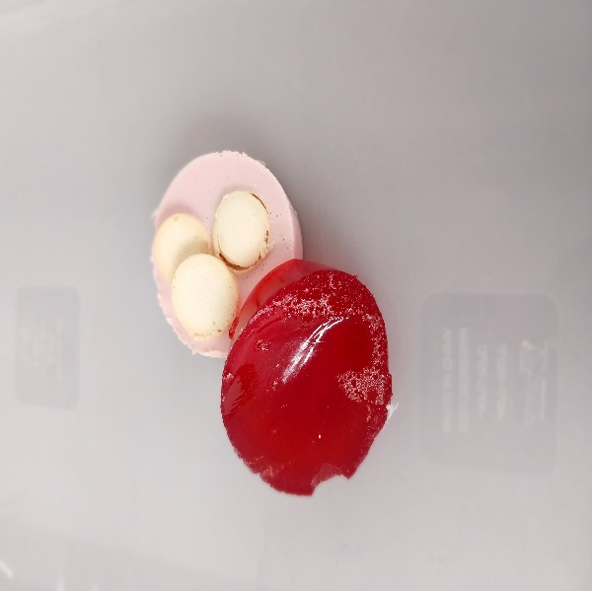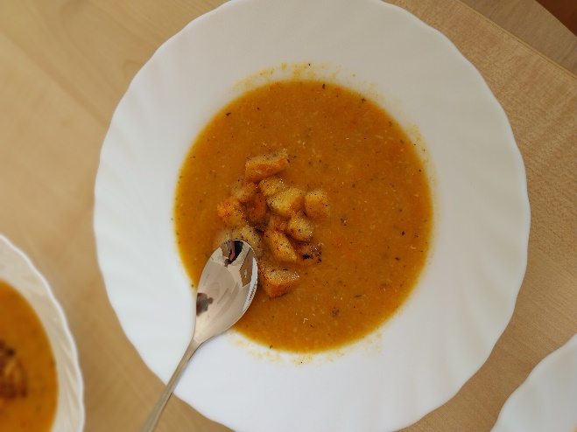

Truskawkowy jogurtowy serniczek Zupa krem marchewkowo-

Dieta -galaretka truskawkowa Paprykowy z grzankami

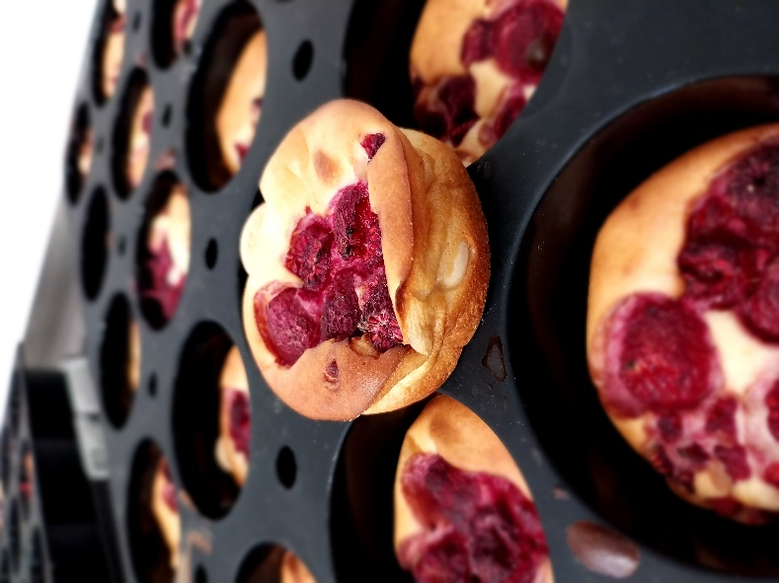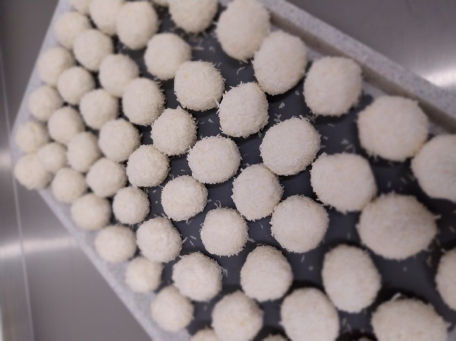

Mini serniczki z maliną Twarogowe kuleczki rafaello